模切加工基础
BASIC DIE-CUTTING
- 模切行业
1 模切的定义及模切所涉及的主要因素
2 模切行业的地域分析及模切行业所涉及的领域
3 模切行业的机密性
- 模切打样
1 打样目的及过程
2 打样的重要性
3 如何保证样品质量
- 模切原材料
1 认识原材料
2 材料长度计算
3 模切原材料举例
4 几种常用材料
5 常用材料的主要属性及用途说明
- 刀模
1 认识刀模
2 激光刀模
3 QDC 模具
4 蚀刻刀模
5 各种刀模的优缺点比较
6 刀模的加工制作
- 模切机
1 多工位旋转模切机（圆刀机）
2 平压平模切机
3 高性能模切机的体现
4 模切机的发展
- 模切工艺以及模切制品
1 模切常见的工艺类问题举例
2 材料搭配举例
3 模切工艺的审图过程
4 模切机用途详细举例
- 附件
1 附件（一） 模切厂商
2 附件（二） 胶带产品--生产流程
3 附件（三） 不干胶标签印刷现状分析
4 附件（四） sony- 索尼凯美高 3M 公司 日东电工 简介
5 附件（五） 粘胶常识
6 压敏与非压敏材料

第一章 模切行业
1模切的定义及模切所涉及的主要因素
模切是把原材料根据预定形状，通过精密加工、切割、组合等方式使材料形成特定形状的零配件，以满足客户需求。模切业属于加工类行业。
模切必须涉及以下几个因素：原材料、设备、模具、模切技术人员、标准指导书即完成方法。
2模切行业的地域分析及模切行业所涉及的领域
2.1 模切行业的地域分析 ：模切行业进入国内有十几年了，主要地区江苏，深圳，东莞，天津比较多。最近几年深圳地区发展不断上升，模切公司遍布甚广。
2.2 模切行业所涉及的领域：所涉及的领域非常广，包括电子行业，机械加工行业，食品行业，医疗行业，包装行业等等。 模切产品所涉及到的电子产品和模切产品的用途： 广泛用于电子、电器、MP3、MP4、复印机、数码相机、数码摄像机、笔记本电脑、手机、汽车、仪器仪表 、 等电子通讯与数码 IT 产品配件。 模切产品的用途也非常广泛，不同模切出来的产品具有不同的材料特性，装在不同的电子部件里，发挥其作用。一般模切产品具有：防震、绝缘、导电屏蔽、胶贴等功能。
各种精密模切：
1.背光系列：黑白双面胶，增光膜，扩散膜，反射膜，双面胶等。
2.胶粘系列：3M，NITTO ，SONY，TESA，寺冈系列双面胶及各式单面胶等。
3.保护/缓冲系列：保护膜，静电膜，EVA，PORON 等防震泡棉。
4.绝缘材料：PC，PVC，PET，FORMEX，NOMEX。
5.EMI 屏蔽材料：导电泡棉，导电布胶带，导电铜，铝箔胶带。
6.其它各种高精密模切加工产品。
3 模切行业的机密性
模切行业属于配套加工行业，但它也是电子产业不可缺少的行业之一.模切行业的产品并不是一个有标准或者有同种型号的产品。它是根据客户所提出的要求去研制开发的，属于单项目单产品的类型。一种型号的模切产品只能用在一个电子产品的其中一个部件上，至多用在同种类型产品的不同衍生产品上，不会有多用途的性质。
第二章 模切打样
1 打样目的及过程
目的：以向客户证实我们具备生产这种产品的能力，配合客户完成某种产品的制作完成。 打样过程：客户提供给我们图纸信息、实物的信息及相关要求，通过我们自己的加工工艺制作出符合客户实际要求的产品。
2 打样的重要性
打样的重要性： 在产品进入量试或量产阶段前，最初的环节就是打样。倘若打样环节得不到客的认可，那么订单肯定不属于我们，因为我们不具备这种生产能力。所以打样这个环节就显得尤为重要。
3 如何保证样品质量
保证产品质量主要有五个方面：
第一是原料：模切就是把原材料根据预定形状，通过精密加工、切割、组合等方式使材料形成特定形状的零配件。可见原料对模切产品品质的重要性。
第二是设备：如果是一刀切的产品,问题不大,如果两把以上配套的话,那就是考验你的设备好坏的时候了。张力恒定、自身的微调节、张力的补偿、走纸的稳定、套准的精确都关系产品质量的好坏。
第三是模具：模具的精度直接影响产品的尺寸精度(要考虑到特殊的模切材料,根据设计及模切经验,尺寸 要适当缩放)。
第四是工艺：工艺就是方法，是如何生产出合格产品的文字说明。
第五是人员：产品的加工是人员利用设备、模具按照工艺要求将原料加工成型。经验丰富的操作人员通过对机器的性能的了解,熟悉材料，严格按照工艺执行才能生产出品质合格的产品。
下图所示为理想的模切深度：
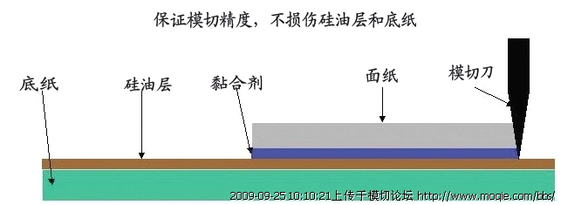图 2-1 模切加工局部示意图

第三章 模切原材料
1 认识原材料：
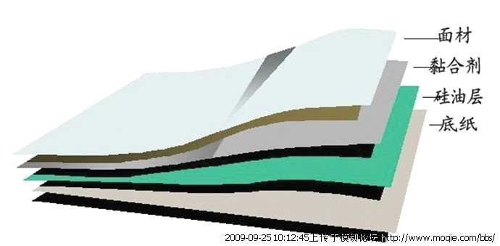
表面涂层：表面涂层（喷墨）、热转印涂层、点阵涂层、激光调色成像涂层、高亮涂层、亚光涂层
面材：纸、醋酸纤维、聚酯、聚烯烃、聚乙烯、聚丙烯、聚酰亚胺、丙烯酸酯、铝膜、反光膜
粘合剂：丙烯酸胶、改良型丙烯酸胶、硅胶、橡胶
离型涂层：硅油、氟塑处理
离型纸：高密度牛皮纸、PE 涂布牛皮纸、粘土涂布牛皮纸、薄膜离型纸

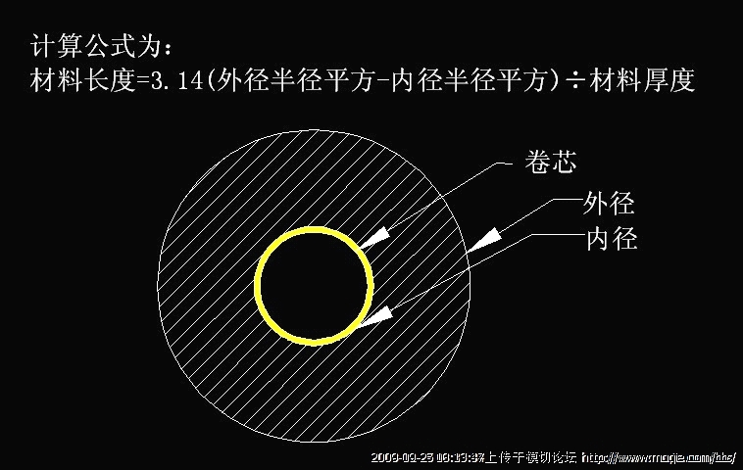
2 材料长度计算：
该公式的推演是等体积法，从大家所熟悉的圆柱体积计算公式得到：
（1） 圆柱的体积 V=底面积 S×高 H
（2） 底面积 S=π×R²
材料的体积=大圆柱体积-小圆柱体积=π×R²×H-π×r²×材料宽度 =3.14(外径半径平方 R²-内径半径平方 r²) ×材料宽度 同时，材料的体积=材料宽度 H×材料长度 L×材料厚度 C
因此3.14(外径半径平方 R²-内径半径平方 r²) ×材料宽度 H =材料宽度 H×材料长度 L×材料厚度 C。
所以材料长度 L=3.14(外径半径平方 R²-内径半径平方 r²)÷材料厚度 C

3模切原材料举例：
1.高温绝缘类：聚酰亚胺（PI）胶带（膜）、聚脂（PET）胶带（膜）、玻璃纤维胶带、特氟龙（PTFE）胶 带（膜）、聚醚醚酮（PEEK）胶带（膜）、PP 胶片、阻燃快巴纸、青（红、蓝）稞纸、PB 纸、NOMEX 纸、云母纸、硬软质云母片材、聚芳砜织维纸-聚酰亚胺薄膜复合材料（SHS）、聚芳织维纸 -聚酰亚胺薄膜复合材 料（NHN ）、聚胺脂泡棉阻燃（难燃）等
2.缓冲吸收类：PORON 泡棉 、INOA C 泡棉、ServteK 泡棉、PE、IXPE、EPE、CR、EPDM、 吸音棉 、PE 泡棉等
3.导电屏蔽类：导电布泡棉、铜箔、铝箔、吸波材料等
4.粘结固定类：3M、TESA、NITTO 、SOKEN、SONY、SEKISUI 、DIC、等
5.各类特种单（双）面胶：PE 泡棉双面胶、VHB 双面胶、导电导热双面胶及其模切制品。
6.表面保护类：高净化 PET 、中高低粘性及自粘性保护膜（防划伤型.防眩型.水洗型.自服帖型）、PE 保护膜系列。
7.离型纸类: PE 淋膜硅油纸、牛皮纸硅油系列；PET、PE 静电系列；PET 氟素膜等。
8.止滑助滑类：橡胶、聚胺脂脚垫 、PU 绒布； FPET、特氟龙（PTFE）助滑片等。
9.吸水防伪类：羊毛毡、 吸水纸、吸水海棉、遇水扩散防伪贴纸等。
10.防尘防水类：无纺布、金属网、尼龙纤维声学纱网；防水纱网等。
11.绝缘阻燃类：PP 片材阻燃（难燃）、PC 片材阻燃（难燃）、PET 片材（难燃）、快巴片材

4 几种常用材料
4.1 胶类：
电子胶带，医疗胶带，美国 3M 公司为主的双面胶，如：9471，9009，9448，55256 等。以 TESA 为主的胶 类，如：4972，51928，68634 等。以 NITTO 为主的胶类，如：5302A，5713，5000NS 等。一般胶类分有机胶与无机两类，以上只是介绍了各种胶类生产公司的几种产品，以美国3M为首的胶类生产公司为全世界各种工业制品开发出几百种的胶类，每种胶类各有个的性质和用途。
双面胶，从存在形态上讲能分为二种，一为无基材、一为有基材。 无基材的是将胶水直接涂布在离型纸上，一般很薄，有很大的延伸、柔韧性，模切加工时易回粘、变形。如3M 468、467。有基材的就是在一层 PET 膜、棉纸或不织布上双面涂布胶水。PET 基材的产品要容易加工一些，棉纸和不织布的基材加工难度要高一些，边缘容易见到毛丝，易变形，弹性较差。胶系分类接触最多的有两种，一种是亚克力胶，应用比较普遍。能黏合五金、塑胶、玻璃等物体表面强度高的材料。另一种是硅橡胶，该类胶纸可直接和橡胶、硅胶材料黏合，而无需另外处理。
胶系不同应用的对象亦不同，目前市场应用时把胶带做成一面亚克力胶另一面是硅橡胶，这样就可以一面粘 PC 一面粘硅胶键。如 ：3M 9731、永佑的 YT156、四维的 HDT TDS15\RHTTDS25 等。而如果用亚克力胶去粘硅胶键时就需要用特殊的药水处理硅胶键材料，改变其表面强度再黏贴。
各个公司生产的材料也有自己的分类方式,如3M公司就有：300LE、200MP 等，这应是他们公司自己来区分胶系的，别的公司不见得和之相同。
4.2 纸类：
纸是模切生产过程中不可缺少的材料之一，它可以有效的盖住分离出来的双面胶，让模具在切割的同时，不会被胶粘连，而无法生产下去。一般纸也分为两面：一面粗糙，一面细致；粗糙的面粘性强，细致的面粘性弱。一般让弱粘面接触胶类，可以有效的控制离型。离型纸根据有无涂塑分为：涂塑纸和非涂塑纸。 涂塑纸又分为：单塑纸和双塑纸。非涂塑纸分为：格拉辛、CCK。
纸的型号也有很多种：GW-120G，REG3A，RE81T,单面格拉辛，美纹纸，RE98T，双硅油，白牛单硅等，各种纸也有不同的辅助用途，要根据产品工艺的设计来确定。
格拉辛纸（GLASSINE/SCK0）：底纸质地致密、均匀，有很好的内部强度和透光度。是制作条形码标签、不干胶、胶带或有粘性工业品的常用材料，特别适用于轮转和平板模切。
淋漠纸（PEK）：加有 PE 膜的牛皮纸，价格具有竞争力，结合了格拉辛纸和 CCK 纸的特性，平整不易变形，韧性佳，耐冲切，能承受高强度的机械压力，是理想的工业用纸。适用于广告材料、不干胶、电子模切等。
原厂双面胶上的离型纸多是双面离型的，作为辅材使用的离型纸多数是单面离型的，如同离型膜一样，离型纸也是有轻重之分的，一般是靠材质证明材料来确认其离型力的，也可凭经验去测试轻重，再进行选择。有的工厂生产的如“80G 格拉辛”，其品名中的80G可不一定是其离型力，而可能是纸张的规格称谓，要注意辨别掌握。还有一种离型纸，除了涂布离型剂外，表面还有淋膜的，该类离型纸多用于和保护膜贴合，密度小材质疏松，不如格拉辛纸挺括，作为辅材冲切全断时边缘容易毛边，不利于排废。而保护膜冲型一般是半断，刀痕也不可太深。
前面提到的硅橡胶胶纸，使用的离型膜是不同于上面说的离型膜的，称为氟素离型膜。也有轻重之分，价格较贵，硅橡胶系的胶带若与涂硅油的离型膜贴合时，是不会离型的，时间久了就会剥离不开了。关于如何选择离型膜或离型纸作为产品辅材，首先考虑双面胶的粘性，来与之配合。较粘的胶配轻点儿的离型纸，低粘的胶配较重的离型纸，有胶面积较小的产品要配合较重的离型纸，避免模切去边时产品轻易脱落浪费。大面积的产品，易用少轻点儿的离型纸。是选膜还是选纸，要根据实际的工艺需要，或者客户需求来决定。
4.2.1 离型纸对模切的影响
离型纸质量是影响模切质量的关键，离型纸的厚度，平整度、纤维结构和强度都直接影响模切质量。目前，常用的离型纸分为两大类，即不透明离型纸和半透明离型纸。
1．不透明离型纸
常用的不透明离型纸以颜色区分，可分为黄色和白色两种；以结构区分，分为预涂PF涂层和不带PE 涂层两种。
涂布PE涂层有两个目的：一是封住纸张表面的毛孔使其光滑平整，在其上涂布硅油，减少涂布量，可降低成本；另一个作用就是改善模切特性，因为PE涂层相当于一层缓冲垫，有一定的韧性和弹性，可减少离型纸的断裂。实践表明，不带PE涂层的离型纸，抗断裂性能远远低于带PE涂层的离型纸材料。
由于厚离型纸标签主要用于手工贴标，模切质量不合格对手工贴标有一定影响。如模切不断，手工排废时会连同标签一同揭下来；若将离型纸切穿或切穿一半，操作者揭标也非常困难。不透明离型纸在平压平模切机上模切时，常见故障是离型纸断裂，所以在保证模切进刀深度和衬垫平整的基础上，要尽量选用平整度好、纤维拉力大和厚度均匀的离型纸，以提高模切质量。
2.半透明离型纸
半透明离型纸又称薄离型纸，目前，模切压敏胶材料常用格拉辛离型纸(玻璃离型纸) 。格拉辛离型纸有两个指标会影响模切质量：一是厚薄均匀性，二是纤维结构。其中离型纸厚薄均匀性是最为重要的，尤其是圆压圆模切时，因为模切刀辊的尺寸由离型纸的厚度决定，如果离型纸厚度不均匀，刀刃就会切穿或切不到离型纸，给排废工序带来麻烦。格拉辛离型纸的纤维结构对圆压圆模切来说，主要影响模切速度，因为纤维强度直接影响排废断裂速度，速度越快、拉力越大，排废越容易。如果材料本身强度大，即可提高模切速度。但是，对于速度较慢的平压平式模切，纤维结构对模切质量影响不大。
此外，纤维的韧性和抗断裂性对模切质量影响非常大，纤维韧性好的离型纸，在精度低的设备上模切可能不会出问题。但是，如果离型纸的纤维脆、韧性差，就只能在设备精度高、模切质量好的设备上进行模切加工。这说明设备精度也是影响模切质量的因素之一。案例：有两种基材相同，离型纸不同的压敏胶材料，在两台标签设备上同时加工，结果是在精度高的设备上模切，两种材料的模切质量都正常；而在精度低的设备上模切，离型纸纤维韧性差的材料经常出问题，无法正常生产。这个案例说明，模切质量与压敏胶材料本身有关，也同设备的精度有关。
4.3 丝网类：
4.3.1主要功能: 防尘，防水飞溅或防水，屏蔽或绝缘(金属化或纯金属丝网)
材质:
- 无纺布：便宜,声学效果一般(密度,厚度不均)。
- 化纤网：成本高,声学效果较好(孔经,通风量均可控制)。
- 聚四氟薄膜(PTFE membranes)：声学性能取决于薄膜的震动而不是通风量。所以当设计时应考虑薄膜震动所须的空间。不可以用薄膜代替化纤网。
- 金属化丝网：化纤网，如PET丝网，可以被金属化处理，用于电磁屏蔽。如镍，铜处理等。
- 纯金属丝网：原材料为纯金属，如镍等，这种丝网完全导电，有好的电磁屏蔽功能。并且一些丝网还有防水飞溅的功能。
- 抗水丝网：在丝网表面做抗水处理之后，会得到抗水丝网，有防水飞溅功能。
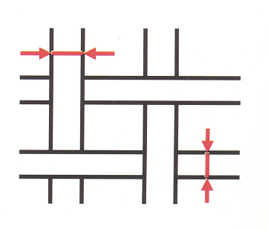
4.3.2主要参数：

丝线直径：丝线的标称直径用微米表示。
在编织和处理过程中，线的直径会有上些变平，会使直径稍微变大。

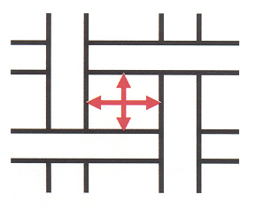
开孔大小：开孔大小为两相邻丝线相对边缘之间的距离。用微米表示。可以用电子显微镜等测量。
开孔大小在径向和纬向的距离是相等的，因而是一个正方形的网格。

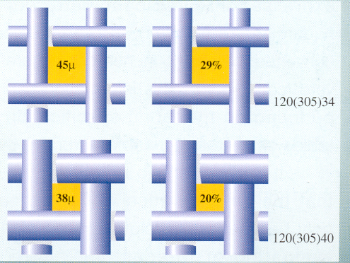
开孔率 ：开孔率为丝网的开孔区域与整个丝网表面积的比值，用百分率表示。
开孔率是由开孔大小和丝线直径决定的，相同开孔大小的两种丝网由于不同的丝径会有不同的开孔率。

4.4 PET 类：离型膜：
离型膜根据材质分为：OPP、PP、PET 、PE、PVC、PP 合成纸等等。在 PET、PE 薄膜上涂布一层硅油（离型剂）就是离型膜，离型膜一般是单面的，其配方不同决定离型力不同。经过仪器测试可可测出其离型的度数，如10G（91751T）、30G (91753T)至 80G(91758T)不等，数值越小离型力越小，反之则大（或用：重）。手工测试轻重的方法是：取一款相同的胶带，分成几份大小相同，取几份不同的离型膜和胶各互相贴合，施加相同的压力，用手去进行剥离试验，仔细感觉拉力的大小轻重。剥离用的力度大的就是离型重，反之则轻。PET离型膜有良好的洁净度、模切性能、耐温性能、平滑度和强度。适用于模切精度较高、洁净度高的模切产品。
根据离型面可以分为：单面离型和双面离型。 根据离型剂可以分为：有机硅离型纸、有机氟离型纸以及其他离型材料类离型纸。根据剥离力可以分为：4-6 克超轻剥离力，8-10 克轻剥离力，12-20克标准剥离力，20-60克中剥离力，60-120克重剥离力，120克以上超重剥离力。根据用途分类：生产保护膜类、贴合模切保护膜类、生产胶带类、贴合模切胶带类。
4.5 泡棉类：材料:
两种最常用的Foam材料是聚亚氨酯 (Polyurethane)和聚乙稀(Polyethylene)泡沫.
聚亚氨酯泡沫 – 开孔:
压缩率高,反弹好.长时间的压缩还可有98%的还原. 这种材料有多种厚度, 压缩率可达到75%-80%.
如: Rogers的Poron材料
Poron® foam:
- 从超软到非常硬多种不同硬度。通常，我们用的最多的是超软（92系列）和非常软（30系列）两种。
- 开孔结构，压力去除后能恢复到原来的形状。
- 大部分Poron材料带有一层50微米的PET支持体，因而具有较好的模切性能。
- 环保材料，无有害物质。
- 好的温度性能，可连续应用的温度范围从零下51 ℃到90 ℃ 。
Slow Recovery / PORON 4790-92 EXTRA SOFT/超软
较慢回弹

Resilient/较快回弹 PORON 4701-30 VERY SOFT/非常软
PORON 4701-40 SOFT/软
PORON 4701-50 FIRM/硬
PORON 4701-60 VERY FIRM/非常硬

Higher Sealing/ PORON 4701-41 SOFT/软
高密封性能

聚乙稀泡沫 – 闭孔:
压缩率低,反弹差.长时间的压缩后不能还原. 供选择的厚度少. 压缩率50%。优点:价格便宜，易模切。
4.6 保护膜类：
这种材料大家普遍都见过，主要是用于屏幕保护和外壳保护的一种材料。如韩国三株的保护膜等。保护膜除了可以生产产品外，还可以作为生产时的辅助材料，而用途广泛，价格也很低。
保护膜材质：保护膜其材质多是 PET、 PE、PVC 。PET的保护膜经常是双层的，这种自带离型膜的保护膜，品质较好，胶层涂布均匀，胶层清洁度高，便于加工，冲切后不会有太大的变化。加工环境要求有较高的清洁度。如：3M76991、3M 2T01 、NITTO RP301 等保护膜。PE材质的保护膜也有如PET保护膜双层的，但多数是单层，冲切前必须同辅材贴合后再加工。如：NITTO HR6030、R100、3K04等，贴合时要 避免有内缩、外延的现象。为减少此种现象在产品冲型时造成的损害，建议在排版时把小尺寸定为出卷方向（或在走料方向上将刀具尺寸放大4‰）。生产保护膜一怕脏污，二怕伸缩且都是致命伤，前者是生产环境条件造成是可以改善的。后者则是和材质有很大的关系，就如PVC材质的静电保护膜，其伸缩尺寸可达 0.4-1mm, 模切好的产品，拉起就会发现产品一个方向缩，一个方向伸，且不是成正比的，如何解决这个令人头痛的问题，暂时还未找到一个很合适的方法。只好按其特性伸缩把刀模尺寸也进行一些缩放了。
关于冲切PE保护膜,冲切后产品有收缩现象.我以前也常遇到过这种现象,不过后来试验很多种方法,找到一种比较好的方法,给大家说说。冲切PE保护膜,最主要在于复膜非常关键,只要控制复膜时的张力小,或者复膜两次.再去冲切,产品的尺寸就不会收的缩严重。在加之刀具尺寸进行缩放，就会很好避免其缩放产生。

5 常用材料的主要属性及用途说明
胶粘的品牌：美国 3M,德国 TESA,日本日东；四维,罗曼,力王。
详细介绍资料如下：
3M 工业胶带：http://www.moqie.com/bbs/showtopic-3636.aspx
德莎（tesa)胶带：http://www.moqie.com/bbs/showtopic-5538.aspx
日本DAITAC大日本化学胶带：http://www.moqie.com/bbs/showtopic-5023.aspx
常用模切材料（附样品图） ： http://www.moqie.com/bbs/showtopic-4773.aspx
NITTO（日东） 双面胶带：http://www.moqie.com/bbs/showtopic-3638.aspx
NITTO（日东） 表面保护材料：http://www.moqie.com/bbs/showtopic-3637.aspx
双面胶带的结构与成分：
离性纸的类型：
1、薄膜(PP)Film
2、硅油纸 Gassine3、涂层纸（PE）- coated Paper
4、pet film

双面胶的性能测试
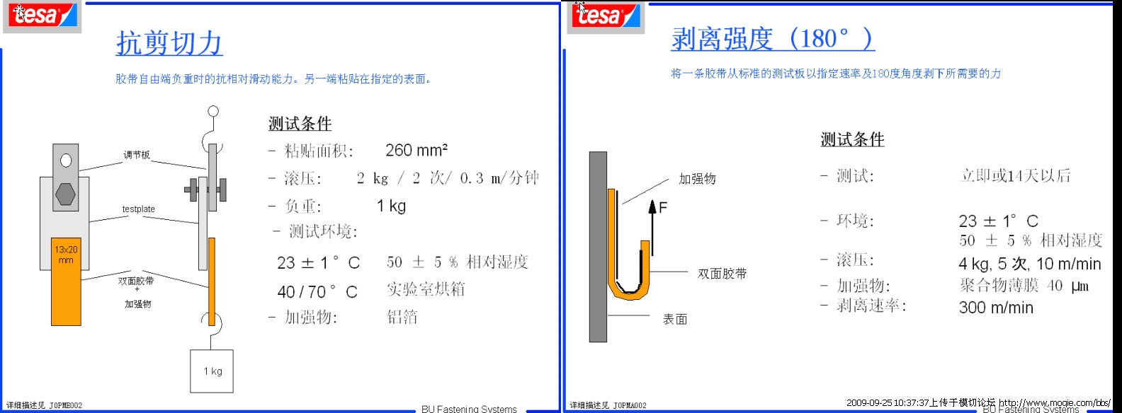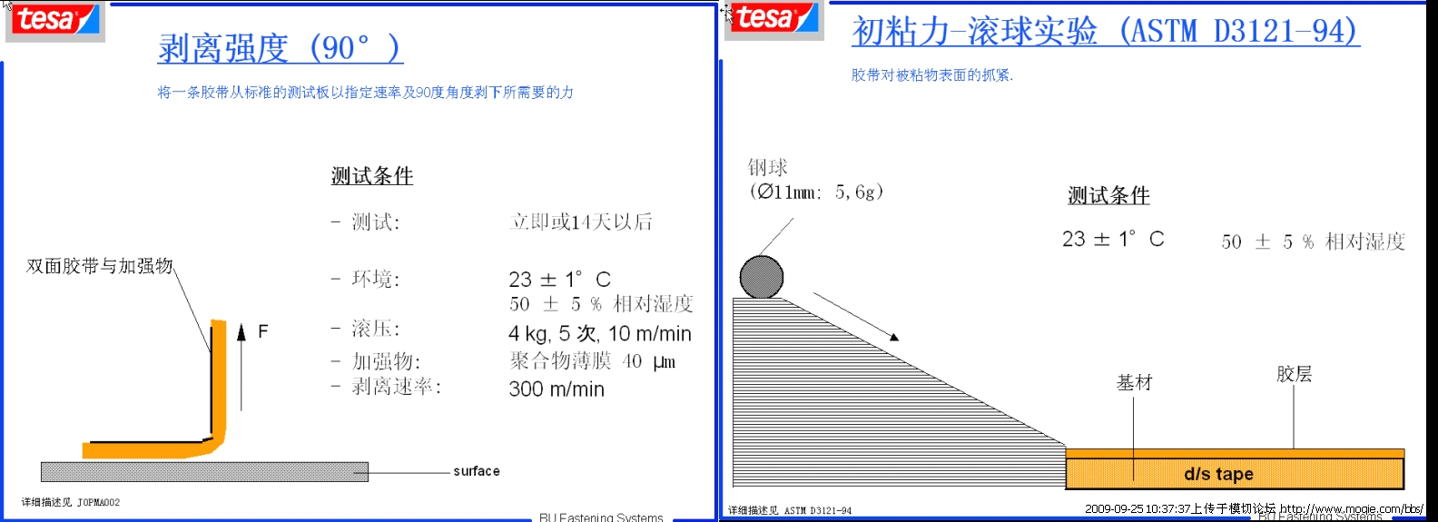
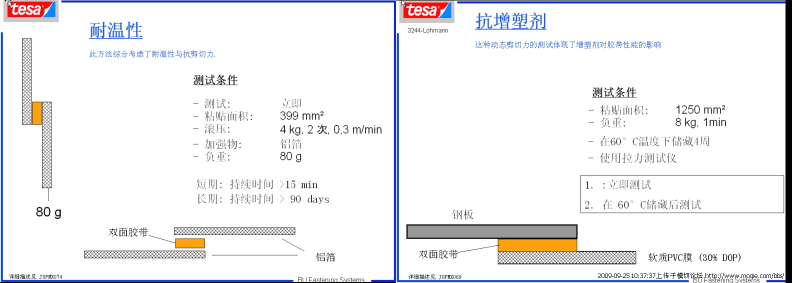

胶带使用操作程序
1. 欲达最佳效果，材料表面必须清洁及干燥。一般建议以布沾取 1：1 比例的 IPA(Isopropyl Alcohol 異丙醇) 与水的混合液进行表面擦拭清洁后，待表面完全干燥。（注意：使用 IPA 前，请先参照此溶剂的建议注意事项 ）。
2. 将胶带贴合于材料表面，以滚筒或其他方式（刮板）平均施以约 15psi(1.05 公斤/cm2) 之压力，使其有效贴合。
3. 遵循胶带由点到线至面接触贴合表面之贴合方式。以人工贴合的方式，使用塑胶刮板或滚筒，以坚实且均匀的压力胶合，应确保压力已施于胶面时，才使胶与贴物接触，以避免空气包覆其中。
4. 将胶带离型纸撕除（如果在前一步骤，确保胶与被贴物之间无空气存在，然后将需要贴合的材质贴上，同样施以15psi的压力，使其有效贴合，如果要去除气泡，建议加大压力，以物品所承受的限度为上限。建议的操作条件为 15psi，15秒钟。
5. 建议理想的施工温度介于15℃至 38℃之间，勿低于10℃。
6. 要使胶带保存至使用时仍具有稳定的品质，建议存储环境为 21℃和 50%的相对湿度。
7. 建议使用无基材的胶带时，加工裁切的形状边缘时不要与胶带再接触，以避免有黏结的状况。
说到具体的金属,主要起到导电或者屏蔽性能,像导电铜泊,导电铝泊,导电泡棉,导电海棉,等一些材料.这类材 料都会依附导电胶最终来完成导电性能。

第四章 刀模
1 认识刀模： 刀的种类从刀锋角度，刀身和刀锋的硬度，刀锋的纹路，刀锋和刀身的表面加工工艺来区分的话，就不下 100多种。
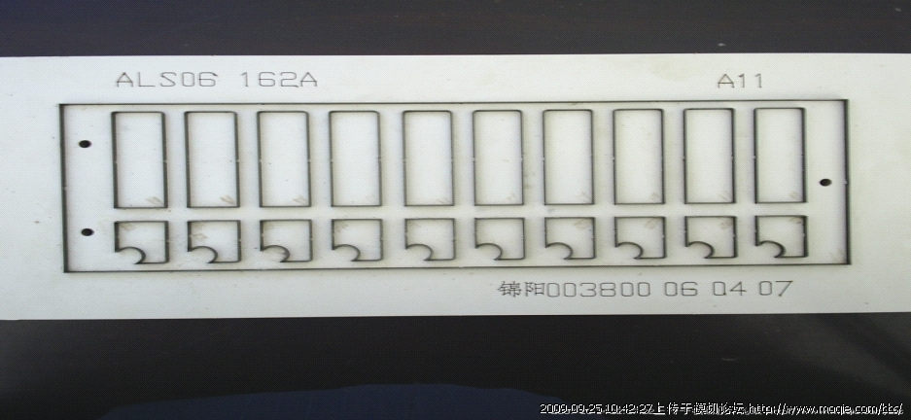
刀模的开发与制作是建立在深刻理解客户产品需求信息和对材料有相当了解的基础上的。客户要表达的信息，都呈现在那张设计图上，所以要审图在先，把客户的要求转换成自己工艺流程，最终产品的呈现。设计生产工艺流程，就要求工程人员对材料有相当的认识。还有另一个要素就是，对自己公司的机器的性能也要相当的了解。可以这样说：认识材料、了解机器生产性能，这是工程师必须必备的基本功。知道客户要得到的是什么、知道材料的属性、再联想我们机器的生产性能，在脑海中构造生产时的情景，会出现的问题，怎样解决？解决的方案就是你设计的工艺流程，而刀模就是能把你的所思所想变成现实的重要工具。能否达成客户的需求，就看你那把刀所得怎样了。
2 激光刀模
利用激光的强能量性对刀模板进行高深度烧蚀，从而达到安装切割刀的目的。通常所说的PVC模具，木刀就是激光刀模。
3 QDC 模具 什么是 QDC 模具?
QDC 模即采用模块组合的方式，使用雕刻刀模或腐蚀刀模安装到五金冲模模座中，进行冲切、清废；因为可以根据不同的模切需要进行快速模具更换，兼顾了刀模的优势和冲模的精度、稳定性。
4 蚀刻刀模
蚀刻刀模，雕刻刀模是继激光刀模后发展出的一种精度高，难度高，刀口无缝，切断线条光滑，重复精度高的刀模。其主要应用于软性电路板，FPC，电子薄膜，偏光片，背光片，透光片，折射片，不干胶，纸工艺， 麦拉片，PET……等。轮转刀模挟其速度精密优势,更是未来的主流。蚀刻无缝刀模及雕刻刀模应用于高精密薄膜模切及LINS窗口胶等裁切成型．
5 各种刀模的优缺点比较
蚀刻刀模，雕刻刀模与激光刀模对比：
蚀刻刀模 | 激光刀模
1.成品设计限制小  小角度及窄小缝隙依然能成型,适用于电子材料的模切. | 1.成品外形设计较大  限制多 , 适用于一般彩盒或要求较低的工件
2.刀面平整,替换快,节省因测试时所耗费的材料与时间. | 2.刀面平整度较差,常须使用垫片调整,需专业人员操作.耗时费材.
3.同一套刀具，可轻易做高低刀组合.面对复杂工件,几可一次成型,符 合时间与精度要求. | 3.高低刀组合较难控制
4.同一刀口可变化不同角度,以因应多种不同材料变化. | 4.只能制作一种角度.无法变化.
5.无缝刀口，且垂直度佳.切断面光滑尤其用于光学膜,更显其值. | 5.刀口有接缝.
6.调模时间短 | 6.调模时间长
7.数个同图形在同一模上，尺寸趋近相同 | 7. 数个同图形在同一模上，尺寸相差较大
8.同一把刀重复制作，误差趋近于零 | 8.同一把刀重复制作，误差较大

模与蚀刻模、镜面蚀刻刀模优、缺点比较：
 | 木模 | 蚀刻模 | 镜面蚀刻模
优点 | 1.单价低；  2.镜面,无毛刺；  3.交期快(12 小时内)。 | 1.无接刀口；  2.尺寸不变；  3.模切次数较多。 | 1.镜面处理后的蚀刻模不会产生毛刺等问题；  2.所有蚀刻模的优点都存有。  3.交期尽量改善至 12 小时内；  4.单价可议(推广时间)。
缺点 | 1.有接刀口;  2.尺寸会因外部因素而改变;  3.模切次数不够多。 | 1.单价偏高；  2.因无镜面处理故裁切背光模 (如:上扩、菱镜片等)时易产生毛 刺、粉尘等问题。
各式刀模實圖比較：（日本、一般、鏡面處理）
切不同的材料要用不同的刀片才能达到最价效果。还有刀模、材料、弹力海绵垫的 3 者的配合也至关重要 。 有一些材料经过模切后会产生尺寸变异，要做出好的刀模，也是需要刀模厂对材料的特性有了解，然后制定相应的加工工艺。
6 刀模的加工制作
我们以蚀刻刀模的制作工艺流程为例来了解刀模的加工制作：
蚀刻刀模工艺流程概述：
一. 接单：接单部门负责接收客户邮件，及并与客户沟通制作要求，报价，交货时间方式。待客户确认之后即开模具制作单，开始排版最终把图纸做成腐蚀专用菲林，连工单一起交予腐蚀部。
二. 腐蚀：腐蚀部门接到菲林与工单，确认板厚，刀高材料种类之后，即进行贴菲林晒版和曝光。最后经过药水处理之后显出模具雏形，如曝光工作未做好，需对图形进行修补之后才可进入腐蚀机内进行腐蚀。达到要求之后即可取出，洗去药水积炭之后，即可送入下一部门腐蚀部是对模具的一个粗加工部门。
三. CNC雕刻：雕刻部门接到粗加工之后的刀模，目检确认之后即放入机台进行加工。由于模具大小及难易程度刀线长 短的不同，进行制作时间有所差距一般刀模 1——4 小时，特殊的需 8 小时甚至 24 小时以上才可完成 CNC 加工。完成之后班长进行检验，初步确定没有问题，才可送入 QC。
四. QC：QC 负责检验刀模尺寸，刀模刀锋等等，并负责制作检验报告，之后送入热处理
五．根据客户冲切材料不同分为两种处理方式：材料不含不干胶的进行一般热处理即可，不干胶材料除了进行热处理增加硬度之外，还要进行镀铁氟龙的处理，铁氟龙可使冲切的产品不粘刀模，但是由于工艺特殊，镀铁氟龙不会影响刀模的锋利度。由主管在检验报告上盖章之后刀模即可进行包装出货。
六．镜面处理 本处理可去除刀模刀锋侧边微小纹路，达到镜面效果，可有效解决产品冲切抽刀时带出毛刺粉尘的问题，使产品边缘平整光滑。适用于冲切的要求较高的产品。

